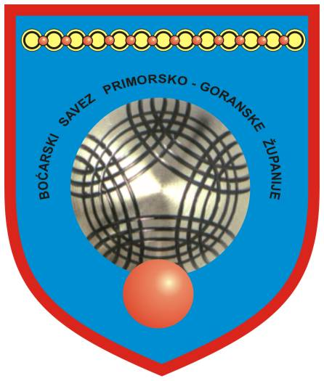

BOĆARSKI KLUB:_______________________________, _______________________________
(ime kluba) (mjesto)

ZAHTJEV ZA PRODUŽENJE REGISTRACIJE IGRAČICA

Podnosimo zahtjev Boćarskom savezu za produženje registracije igračica našeg kluba za ___________ godinu.

R.b. | Prezime i ime igračice | Br. Čl. iskaznice | Datum rođenja | Adresa stanovanja | Potpis igračice
1.
2.
3.
4.
5.
6.
7.
8.
9.
10.
11.
12.
13.
14.
15.
16.

PRILOG: članske iskaznice kom. _______. M.P. PREDSJEDNIK KLUBA:
DATUM : ___________________________.

Registracija izvršena:
Reg. Br.__________________, Datum ___________________

Boćarski savez PGŽ:

